# 1 MEMBUAT KARAKTER

|  |  |  |
| --- | --- | --- |
| **NIM** | : | 2118077 |
| **Nama** | : | Abdul Wahid |
| **Kelas** | : | B |
| **Asisten Lab** | : | MARIA AVRILIANA SURAT LELAONA (2218096) |
| **Baju Adat** | : | Pangasi Baju Adat sunda (jawa barat) |
| **Referensi** | : | <https://akcdn.detik.net.id/community/media/>  visual/2022/04/20/pakaian-adat-jawa-barat-5_43.jpeg?w=700&q=90 |

## Tugas 1 : Membuat karakter

1. Membuat Dokumen Baru
2. Buka menu File + New (Ctrl + N) untuk membuat dokumen baru. Jika sudah, jendela New Document akan muncul. Atur ukuran dokumen dan pengaturan lainnya, lalu klik Create.

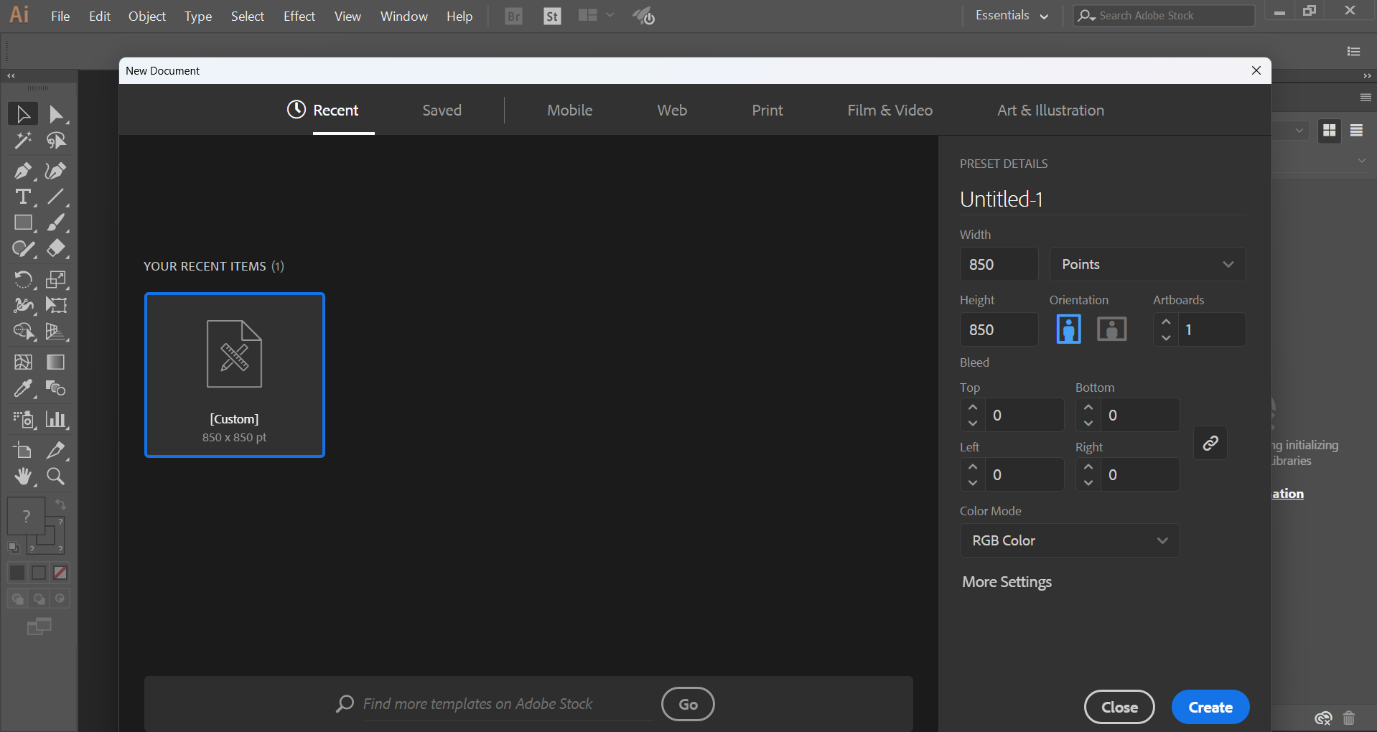

### 1.1 membuat dokumen

1. Jika sudah, maka halaman kerja akan muncul.

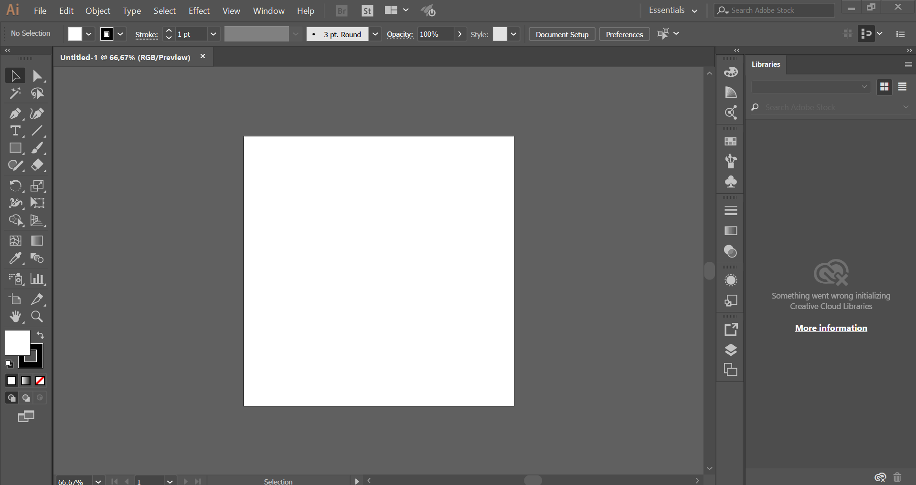

### 1.2 Tampilan halaman

1. Membuat Kepala
2. Ubah nama layer 1 menjadi Kepala. Buat bentuk wajah dengan menggunakan ellipse tool (L). Jika sudah, blok seluruh bagian lingkaran dan satukan garis wajah menjadi satu kesatuan dengan menggunakan Shape Builder Tool (Shift + M). Color : FFD9A9.

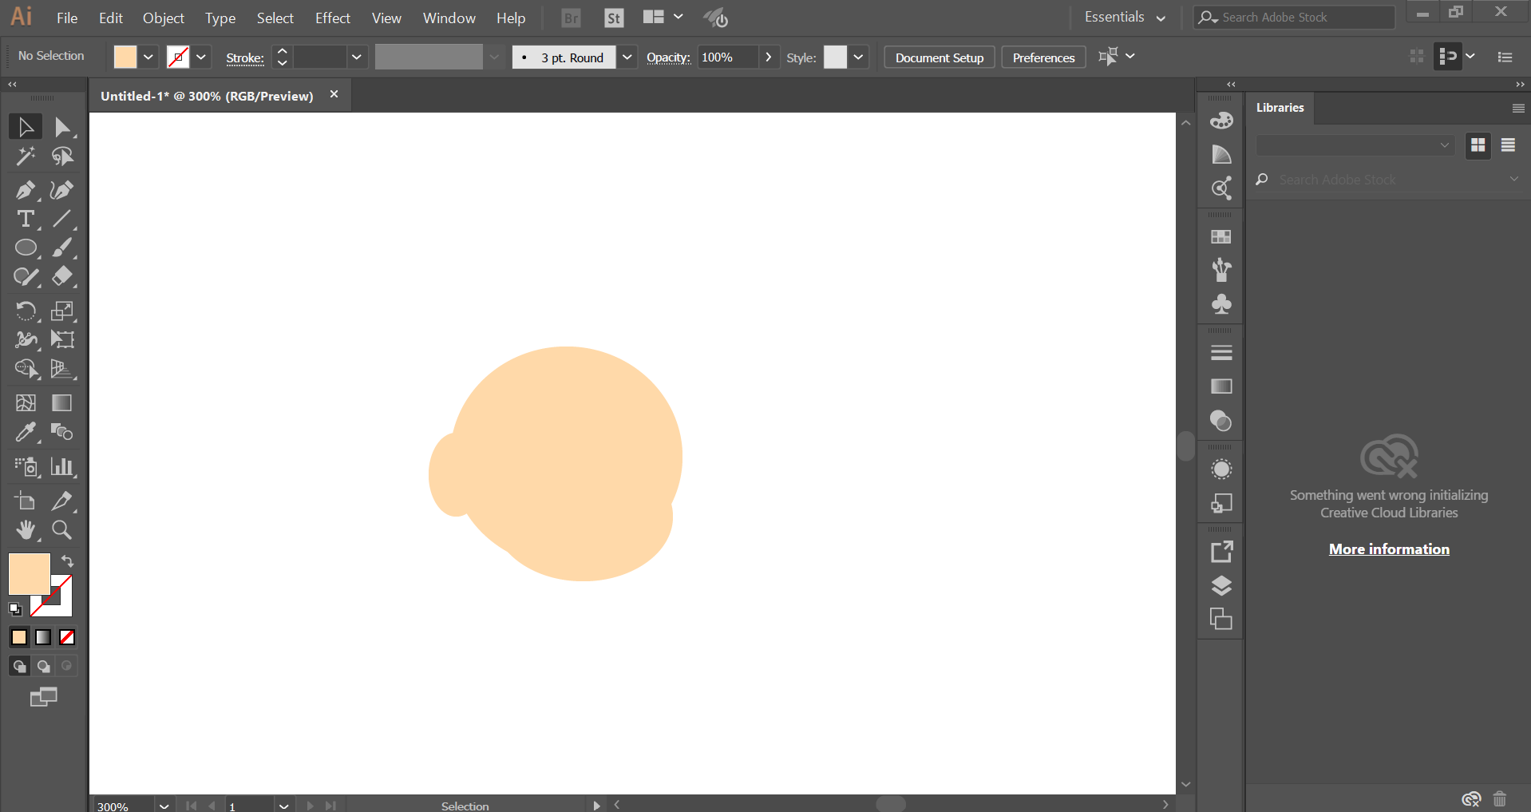

### 1.3 kepala

1. Selanjutnya membuat bentuk ikat kepala dengan menggunakan Ellipse Tool. Jika sudah, blok seluruh bagian lingkaran dan satukan garis rambut menjadi satu kesatuan dengann menggunakan Shape Builder Tool.

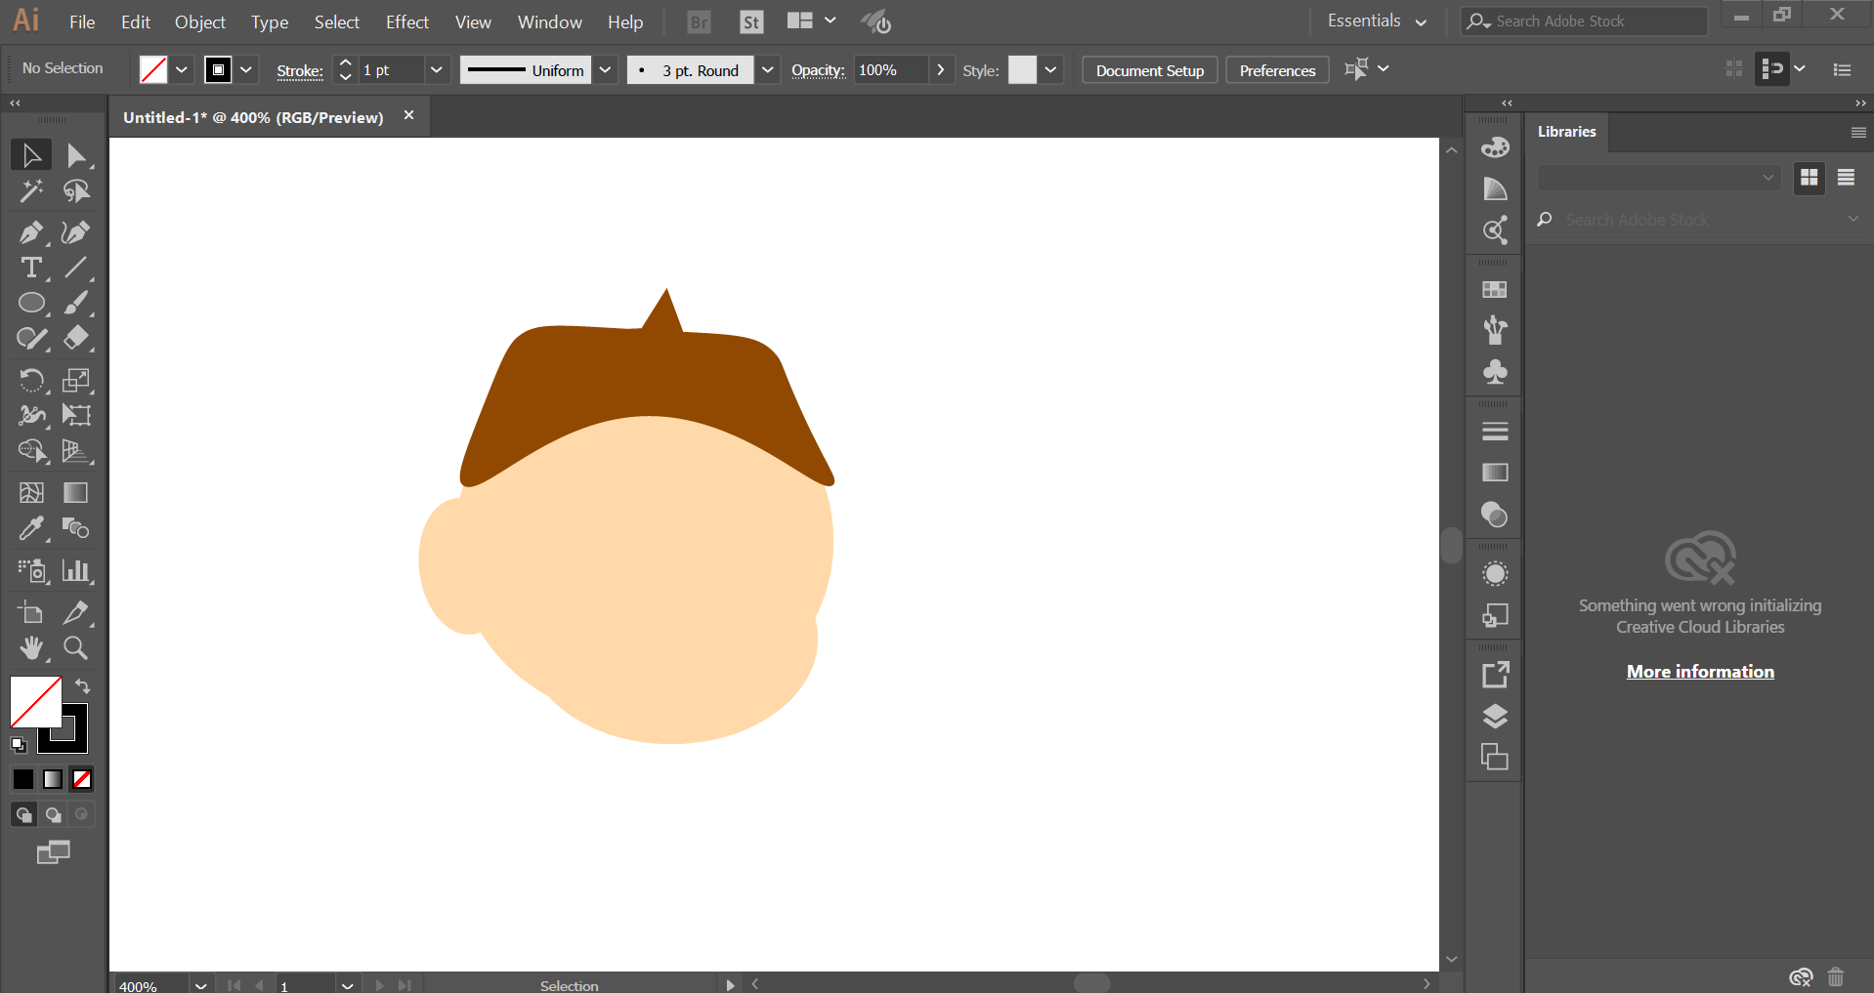

### 1.4 ikat kepala

1. Membuat bentuk alis,mata hidung dan mulut dengan menggunakan Paint Brush Tool (B).

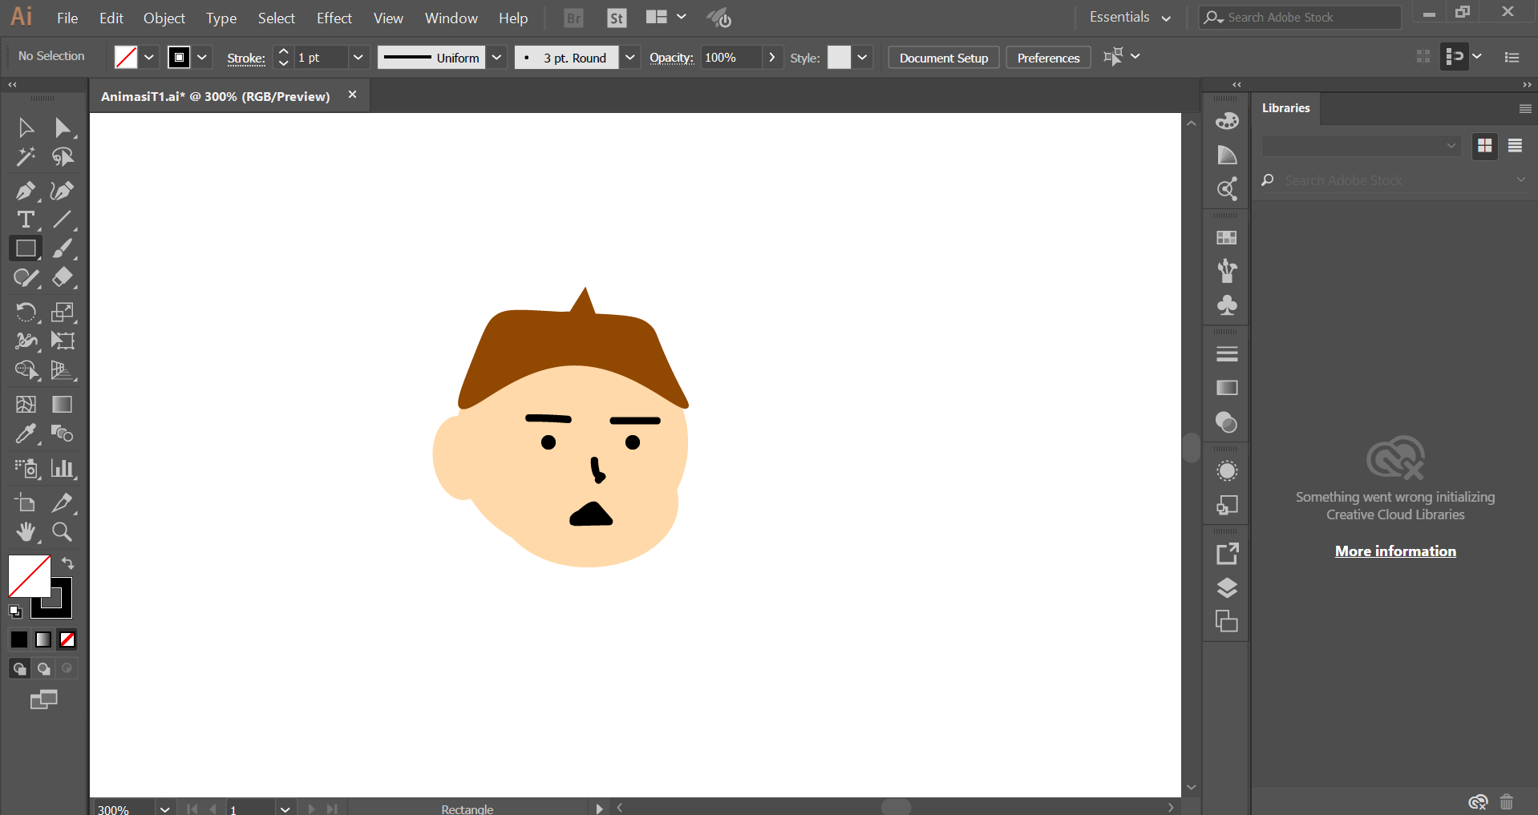

### 1.5 Muka

1. Membuat Leher
2. Buat layer baru lalu ubah namanya menjadi “Leher”.

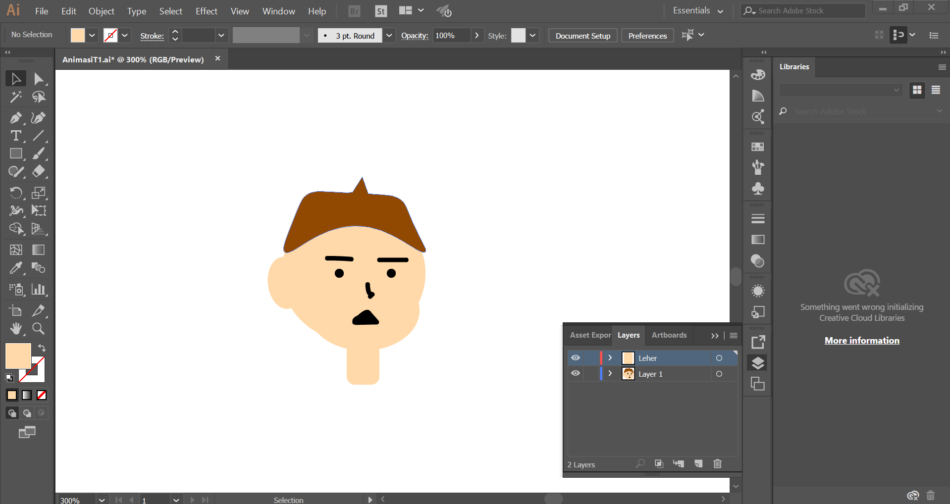

### 1.6 layer leher

1. Buat bentuk leher dengan menggunakan Rectangle tool (M)



### 1.7 Leher

1. Membuat Badan
2. Membuat layer baru lalu ubah namanya menjadi “Badan”



### 1.8 Layer Badan

1. Membuat bentuk tubuh dengan menggunakan Rectangle Tool (M), lalu atur bentuknya agar bagian atas badan lebih sempit dibanding bagian bawah badan.

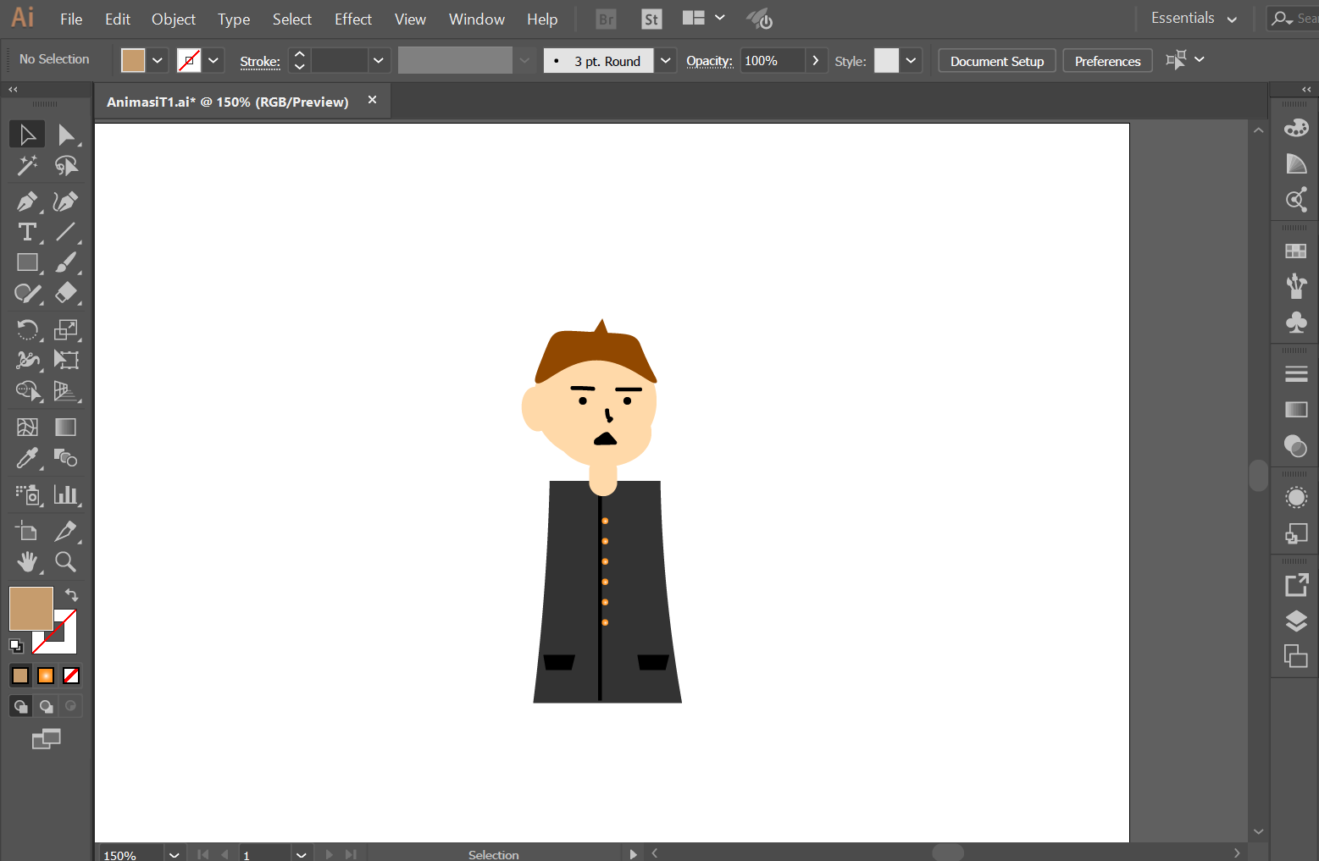

### 1.9 Badan

1. Membuat lengan
2. Membuat layer bahu, lengan atas, lengan bawah dan tangan.

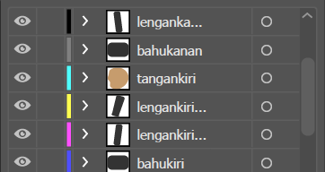

### 1.10 layer lengan

1. Buat bahu, lengan atas, bawah dan tangan menggunakan Rectangle tool (M), dan sesuaikan bentuknya.

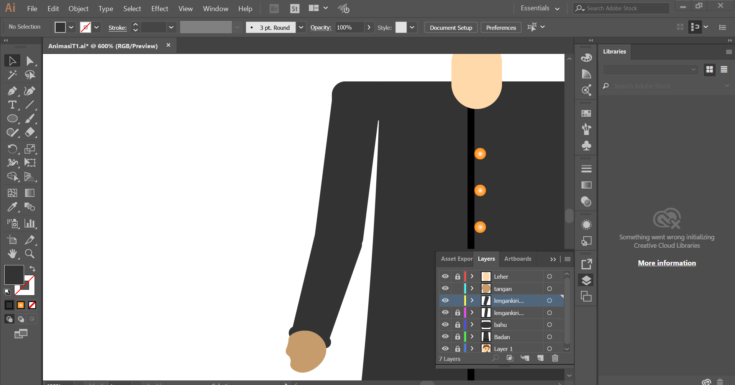

### 1.11 lengan kiri

1. Lalu ulangi lagi membuat layer untuk lengan yang kanan, selanjutnya transform > reflect.

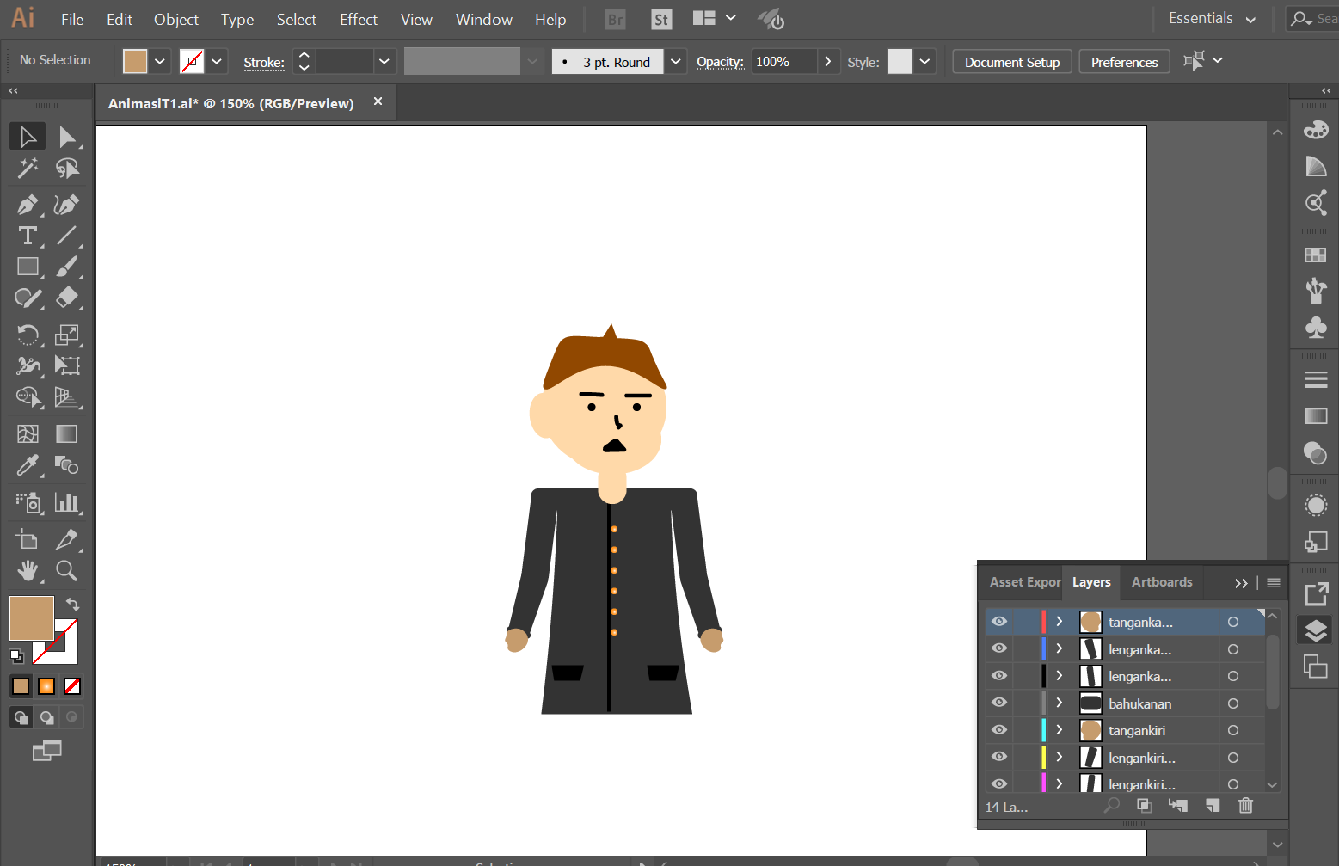

### 1.12 lengan kanan

1. Badan Bawah
2. Buat layer baru dengan badan bawah

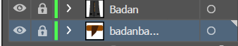

### 1.13 layer badan bawah

1. Selanjutnya membuat bentuk dengan menggunakan Ellipse Tool.

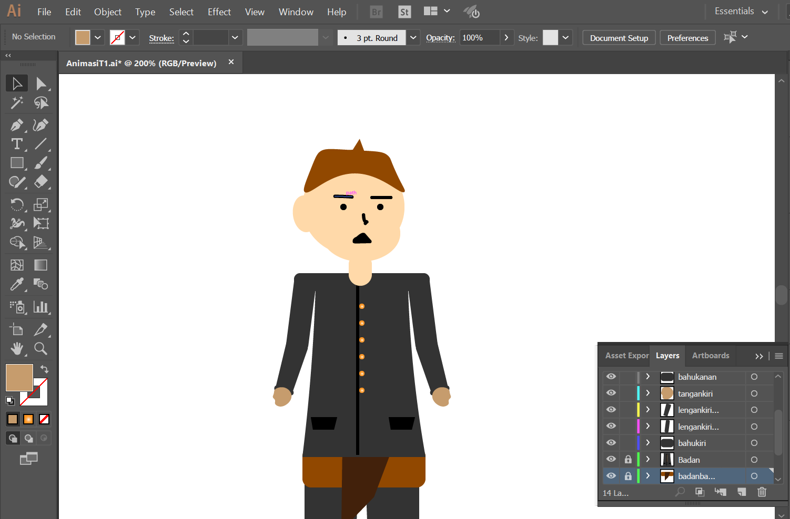

### 1.14 badan bawah